Curso de Matemáticas de Secundaria Pedro Reina • http://pedroreina.net/cms
Nivel 5 • Análisis • Trigonométricas • Ejercicios (06)
Enunciados
Dados los siguientes valores de funciones trigonométricas, representa de manera aproximada sus segmentos asociados. Dibuja cualquier línea auxiliar que consideres necesaria.
1 sen(70°) | 2 sen(430°) | 3 cos(20°) | 4 cos(380°)

5 tg(40°) | 6 tg(400°) | 7 tg(‒40°) | 8 tg(‒400°)
9 sen(65°) | 10 sen(115°) | 11 cos(35°) | 12 cos(215°)
13 cos(40°) | 14 sen(130°) | 15 cos(160°) | 16 sen(250°)

Soluciones
Los segmentos pedidos están marcados en rojo.
1 sen(70°) | 2 sen(430°) | 3 cos(20°) | 4 cos(380°)
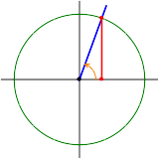 | 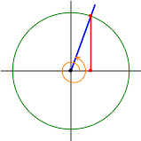 | 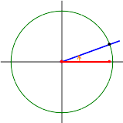 | 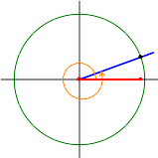

5 tg(40°) | 6 tg(400°) | 7 tg(‒40°) | 8 tg(‒400°)
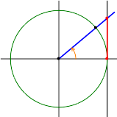 | 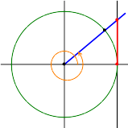 | 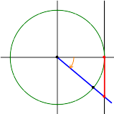 | 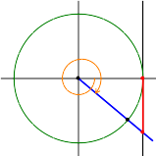

9 sen(65°) | 10 sen(115°) | 11 cos(35°) | 12 cos(215°)
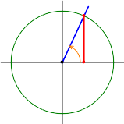 | 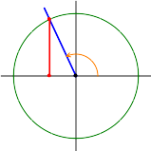 | 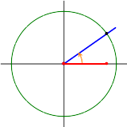 | 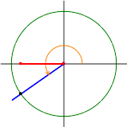

13 cos(40°) | 14 sen(130°) | 15 cos(160°) | 16 sen(250°)
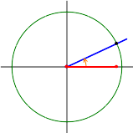 |  | 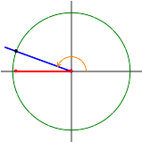 | 

